QUARTALSPLAN 4. QUARTAL 2020/2021
26. April bis 02. Juli 2021

Liebe Eltern

Schon steht das 4. Quartal bevor und wir werden in das Thema „Weltall“ einsteigen. Wir möchten den Kindern an verschiedenen Werkstatt-Posten die Möglichkeit geben, dieses Thema ganzheitlich und mit allen Sinnen zu erleben.
Das Bilderbuch „Juri fliegt zu den Sternen“ wird uns dabei begleiten und den Kindern einen Einblick in die Themen: Erde, Universum und Raumfahrt geben. An einer Forscherstation dürfen die Kinder verschiedene Stoffe wie Wasser, Erde, Steine, Holz, Sand und so weiter erforschen. Auch mit Magneten und Spiegeln werden wir experimentieren.

Die Grosskindergärteler sollen den Kindergarten noch einmal so richtig geniessen dürfen. Ein Spaziergang mit dem Schulsack durch das Dorf und ein Besuch in der Schule (zukünftige Klasse) erwarten sie.
Auf welche Art wir dieses Jahr den Jahresschluss feiern können, werden wir Ihnen später mitteilen.

Wir freuen uns auf ein spannendes Quartal

Freundliche Grüsse

Andrea Gäumann und Michelle Dimitrakoudis

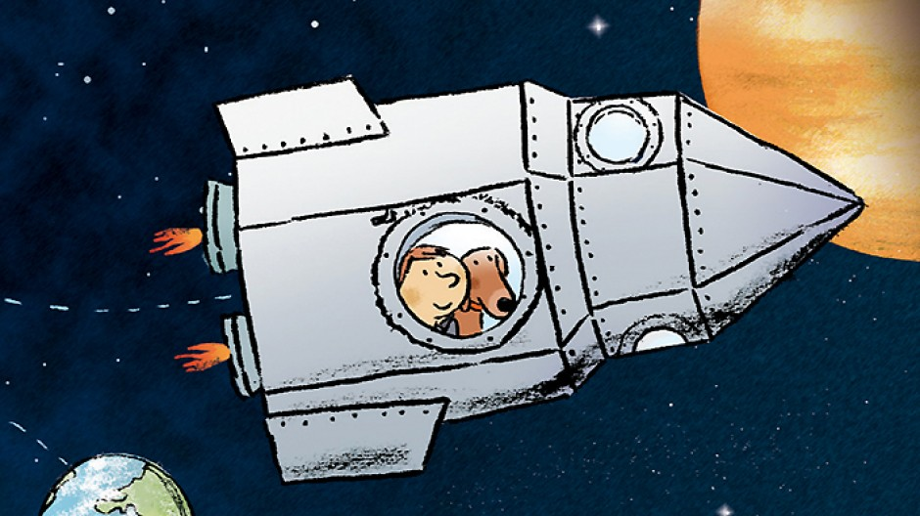

Wichtige Daten:

Do. 13. und Fr. 14. Mai Auffahrt kein Kindergarten

Montag, 17. Mai Kollegiumstag kein Kindergarten
Die Tagesschule ist am 17. Mai für alle Angemeldeten von 8.15 bis 17 Uhr geöffnet. Melden Sie sich frühzeitig bei Stefanie Siegenthaler, falls Ihr Kind früher kommen muss. Zudem nimmt Stefanie an diesem Tag auch die Abmeldungen entgegen (Natel: 079 737 12 42 / Telefon Tagesschule: 034 531 81 04).

Montag, 24. Mai Pfingstmontag kein Kindergarten

Dienstag, 1. Juni Arbeitshalbtag der Lehrerschaft, am Nachmittag findet kein Unterricht statt.

Donnerstag, 3. Juni Sporttag (Verschiebungsdatum bei Schlechtwetter: 24. Juni)

Mittwoch, 9. Juni Wellentag (Grosse: Besuch in der Schule und Besuch der neuen Kindergärteler bei uns)
Freitag, 11. Juni Zeigitag

14. – 18 Juni Spezialwoche Schulschluss für alle Stufen (nähere Infos folgen)

Donnerstag, 24. Juni 2. KG-Jahr: Nachmittags-Spaziergang mit dem Schulsack

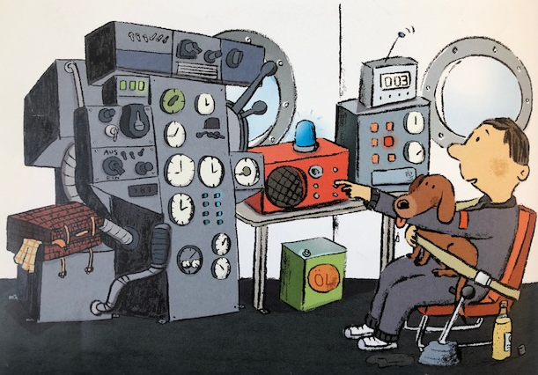

Geburtstagesfeiern:
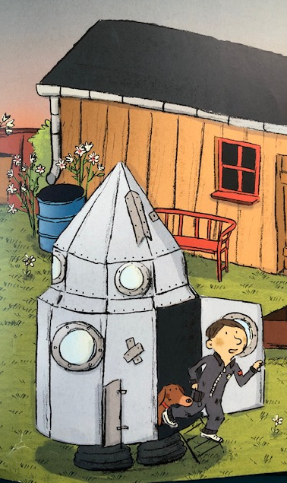
Mittwoch, 28. 4. Alicia
Freitag, 30.4. Nina
Montag, 3.5. Elianne
Dienstagmorgen, 4.5. Alejandro
Montag, 31.5. Melvin
Montag, 21.6. Leonie

Waldtage:

Freitag, 21. Mai
Montag, 7. Juni

Das Datum für das Kindergartenreisli teilen wir Ihnen aus Wettergründen kurzfristig mit.

